臺北市政府新聞稿
發布機關：臺北市政府客家事務委員會
發稿日期：112年1月21日
新聞聯絡人：臺北市政府客家事務委員會 徐家敏02-27026141#217
業務聯絡人：臺北市政府客家事務委員會 李靜美02-27026141#222

台灣燈會客家作品以「伶俐」與文學詩歌
重新詮釋城市客家美學

2023台灣燈會在台北舉辦，不同以往是以客家文化或傳說作為主題，今年源展區的客家作品著重於以文學詩歌、結合傳統花燈藝術與文化，輔以現代光影多媒體科技詮釋城市客家人氣質。

策展人鍾永豐指出「伶俐」非客家人自古的特性，它發展於1960-70年代現代化高峰的台灣富裕社會，是一種強調邏輯、理性的美學、哲學、生活風格。當城市的客家人的生活不再像說著客家話的聚落，生活習俗也慢慢地消失，但人們對於來台北生活的客家人的生活觀察，往往都是行事精準俐落與幹練、物盡其用不浪費，內斂且務實，而這也隱含在現代客家美學之中。

本次客家作品中最吸睛的大型燈飾為〈島上的女人樹〉，以傳統花燈呈現，詮釋知名客家女詩人杜潘芳格的代表作品〈相思樹〉，藝術家周明誼表示：「剛開始設計是以東西方的女神作為概念發想，在對詩人與作品進行基礎研究時，發現她面臨到許多衝突與抉擇但都堅強的面對了，如她曾經因為想專職做詩人而與母職有所衝突，甚至是不被諒解......這就像是我們每個人的生命狀態。於是決定要以貼近凡人樣貌，以寫實風格呈現。設計一個詩人正在思考創作的樣子，放在島上，頭上開滿了相思花樹，花開落果在貧瘠的泥土中，也會努力向陽生長。」

策展團隊則以杜潘芳格另外一首詩〈背面的星星〉，設計成湖面的星花作為相呼應，以堅強隱喻成是客家人伶俐氣質的文化淵源。〈島上的女人樹〉高達6公尺，以女性詩人思考創作的智性形象來讚揚台灣客家文學。〈島上的女人樹〉為花燈王藍永旗團隊的作品，傳統花燈製作與運送需要分段進行，因而讓民眾在作品搬運與組裝的過程中捕捉到各種看似「驚悚」卻相當寫實的紀實影像，引發一股討論熱潮，更增添該作品的話題性。

睽違23年的台灣燈會本次以「城市型燈會」為主題，4大展區分別為光、源、未來與中央展區，地點圍繞了台北東區、松山文創園區、信義區以及主燈區國父紀念館，正式活動於2月5日至2月19日開始，台北市客委會特別邀請民眾一起來到松山文創園區欣賞源展區客家作品，體驗客家文學所帶來的詩與歌的饗宴，共同編織城市夜晚的美好回憶。

源展區內更多精彩的客家燈組作品隨活動接近將陸續亮相，客家作品介紹及相關燈會詳情資訊，歡迎搜尋台北市客委會臉書粉絲專頁「臺北客家」。

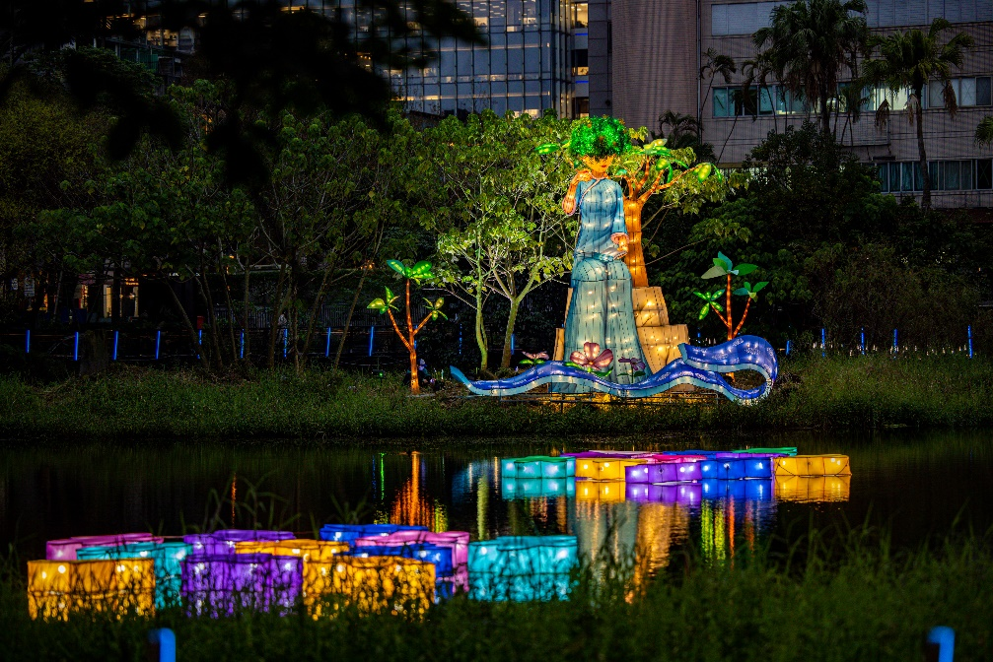
源展區客家作品：〈島上的女人樹〉


